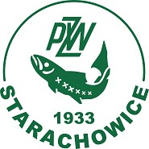
ZAWIADOMIENIE
W dniu 11.05.2024. I TURA - 12.05.2024r. II TURA na zbiorniku Pasternik odbędą się Spinningowe Mistrzostwa Koła w kategorii Senior i Junior.
Zbiórka zawodników w dniach zawodów o godzinie 6.00 na parkingu baru Gewalia.

Zbiornik wyłączony z wędkowania w godz. 6.00 do 12.00.

ZAPRASZA
ZARZĄD KOŁA

